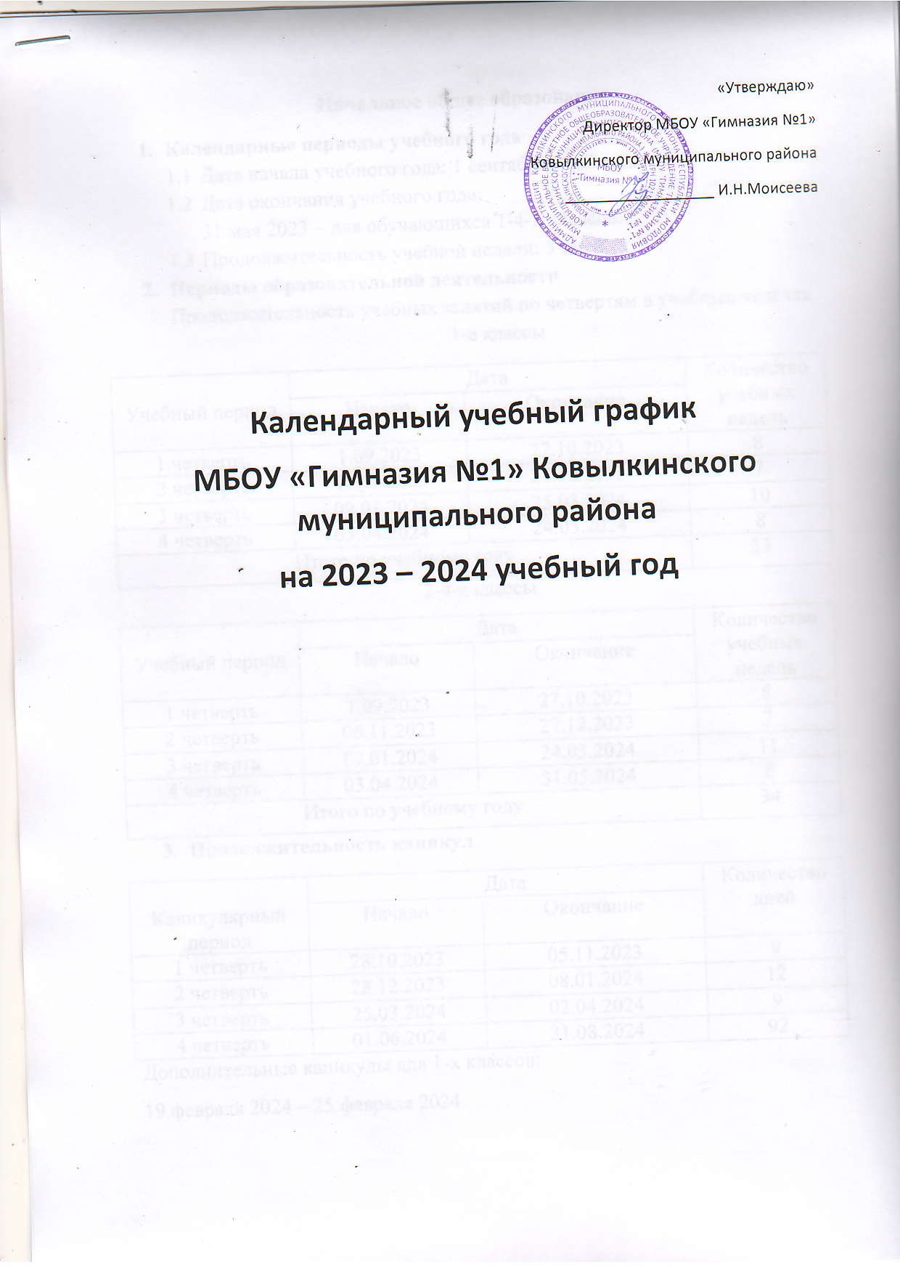

**Начальное общее образование**

1. **Календарные периоды учебного года**
   1. Дата начала учебного года: 1 сентября 2022 года.
   2. Дата окончания учебного года:

31 мая 2023 – для обучающихся 1-4-х классов.

* 1. Продолжительность учебной недели: 5 дней.

1. **Периоды образовательной деятельности**

Продолжительность учебных занятий по четвертям в учебных неделях

1-е классы

|  |  |  |  |
| --- | --- | --- | --- |
| Учебный период | Дата | | Количество учебных недель |
| Начало | Окончание |
| 1 четверть | 1.09.2023 | 27.10.2023 | 8 |
| 2 четверть | 06.11.2023 | 27.12.2023 | 7 |
| 3 четверть | 09.01.2024 | 25.03.2024 | 10 |
| 4 четверть | 03.04.2024 | 24.05.2024 | 8 |
| Итого по учебному году | | | 33 |

2-4-е классы

|  |  |  |  |
| --- | --- | --- | --- |
| Учебный период | Дата | | Количество учебных недель |
| Начало | Окончание |
| 1 четверть | 1.09.2023 | 27.10.2023 | 8 |
| 2 четверть | 06.11.2023 | 27.12.2023 | 7 |
| 3 четверть | 09.01.2024 | 24.03.2024 | 11 |
| 4 четверть | 03.04.2024 | 31.05.2024 | 8 |
| Итого по учебному году | | | 34 |

1. **Продолжительность каникул**

|  |  |  |  |
| --- | --- | --- | --- |
| Каникулярный период | Дата | | Количество дней |
| Начало | Окончание |
| 1 четверть | 28.10.2023 | 05.11.2023 | 9 |
| 2 четверть | 28.12.2023 | 08.01.2024 | 12 |
| 3 четверть | 25.03.2024 | 02.04.2024 | 9 |
| 4 четверть | 01.06.2024 | 31.08.2024 | 92 |

Дополнительные каникулы для 1-х классов:

19 февраля 2024 – 25 февраля 2024

**Основное общее образование**

1. **Календарные периоды учебного года**
   1. Дата начала учебного года: 1 сентября 2022 года.
   2. Дата окончания учебного года:

31 мая 2023 – для обучающихся 5-8 классов;

25 мая – для обучающихся 9 классов.

* 1. Продолжительность учебной недели: 5 дней.

1. **Периоды образовательной деятельности**

Продолжительность учебных занятий по четвертям в учебных неделях

5-8 классы

|  |  |  |  |
| --- | --- | --- | --- |
| Учебный период | Дата | | Количество учебных недель |
| Начало | Окончание |
| 1 четверть | 1.09.2023 | 27.10.2023 | 8 |
| 2 четверть | 06.11.2023 | 27.12.2023 | 7 |
| 3 четверть | 09.01.2024 | 24.03.2024 | 11 |
| 4 четверть | 03.04.2024 | 31.05.2024 | 8 |
| Итого по учебному году | | | 34 |
| 9-е классы | | |  |
| Учебный период | Дата | | Количество учебных недель |
| Начало | Окончание |
| 1 четверть | 1.09.2023 | 27.10.2023 | 8 |
| 2 четверть | 06.11.2023 | 27.12.2023 | 7 |
| 3 четверть | 09.01.2024 | 25.03.2024 | 11 |
| 4 четверть | 03.04.2024 | 24.05.2024 | 7 |
| Итого по учебному году | | | 33  Сроки устанавливаются приказом МО и науки РФ |

1. **Продолжительность каникул**

|  |  |  |  |
| --- | --- | --- | --- |
| Каникулярный период | Дата | | Количество дней |
| Начало | Окончание |
| 1 четверть | 28.10.2023 | 05.11.2023 | 9 |
| 2 четверть | 28.12.2023 | 08.01.2024 | 12 |
| 3 четверть | 25.03.2024 | 02.04.2024 | 9 |
| 4 четверть | 01.06.2024 | 31.08.2024 | 92 |

**Среднее общее образование**

1. **Календарные периоды учебного года**
   1. Дата начала учебного года: 1 сентября 2022 года.
   2. Дата окончания учебного года:

31мая 2023 – для обучающихся 10 классов;

25 мая – для обучающихся 11 класса.

* 1. Продолжительность учебной недели: 5 дней.

1. **Периоды образовательной деятельности**

Продолжительность учебных занятий по четвертям в учебных неделях

10-е классы

|  |  |  |  |
| --- | --- | --- | --- |
| Учебный период | Дата | | Количество учебных недель |
| Начало | Окончание |
| 1 четверть | 1.09.2023 | 27.10.2023 | 8 |
| 2 четверть | 06.11.2023 | 27.12.2023 | 7 |
| 3 четверть | 09.01.2024 | 24.03.2024 | 11 |
| 4 четверть | 03.04.2024 | 31.05.2024 | 8 |
| Итого по учебному году | | | 34 |

11 класс

|  |  |  |  |
| --- | --- | --- | --- |
| Учебный период | Дата | | Количество учебных недель |
| Начало | Окончание |
| 1 четверть | 1.09.2023 | 27.10.2023 | 8 |
| 2 четверть | 06.11.2023 | 27.12.2023 | 7 |
| 3 четверть | 09.01.2024 | 25.03.2024 | 11 |
| 4 четверть | 03.04.2024 | 24.05.2024 | 7 |
| Итого по учебному году | | | 33  Сроки устанавливаются приказом МО и науки РФ |

1. **Продолжительность каникул**

|  |  |  |  |
| --- | --- | --- | --- |
| Каникулярный период | Дата | | Количество дней |
| Начало | Окончание |
| 1 четверть | 28.10.2023 | 05.11.2023 | 9 |
| 2 четверть | 28.12.2023 | 08.01.2024 | 12 |
| 3 четверть | 25.03.2024 | 02.04.2024 | 9 |
| 4 четверть | 01.06.2024 | 31.08.2024 | 92 |

**Режим работы образовательной организации**

|  |  |
| --- | --- |
| **Период учебной деятельности** | **1-11 классы** |
| Учебная неделя (дни) | 5 |
| Урок (минуты) | 45 |
| Перерыв (минуты) | 10-20 |
| Периодичность промежуточной аттестации | 1 раз в год |

**Распределение образовательной недельной нагрузки**

|  |  |  |  |  |  |  |  |  |  |  |  |
| --- | --- | --- | --- | --- | --- | --- | --- | --- | --- | --- | --- |
| **Деятельность** | **Нагрузка в неделю** | | | | | | | | | | |
|  | 1 | 2 | 3 | 4 | 5 | 6 | 7 | 8 | 9 | 10 | 11 |
| Урочная |  |  |  |  | 29 | 30 | 32 | 33 | 33 | 34 | 34 |
| Внеурочная |  |  |  |  | 10 | 10 | 9 | 8 | 10 | 10 | 10 |

**Расписание звонков и перемен**

|  |  |  |
| --- | --- | --- |
| Урок | Продолжительность урока | Перемена |
| 1 | 8.00-8.45 | 20 |
| 2 | 9.05-9.50 | 20 |
| 3 | 10.10-10.55 | 20 |
| 4 | 11.15-12.00 | 20 |
| 5 | 12.20-13.05 | 20 |
| 6 | 13.25-14.10 | 10 |
| 7 | 14.20-15.05 | - |

**Организация промежуточной аттестации**

**2-4 классы**

|  |  |  |
| --- | --- | --- |
| **Предмет** | **Сроки** | **Формы промежуточной аттестации** |
| Математика | 12.04-14.04.2024 | Итоговая административная контрольная работа |
| Русский язык | 19.04-21.04.2024 | Итоговая административная контрольная работа (диктант  с грамматическим заданием) |
| Иностранный язык | 25.04-27.04.2024 | Итоговая контрольная работа |
| Литературное чтение | 02.05-04.05 2024 | Техника чтения |
| Окружающий мир | 09.05.-10.05.2024 | Тест |
| Музыка | 11.05-12.05.2024 | Творческий проект |
| ИЗО | 26.04.-28.04.2024 | Творческий проект |
| Технология | 13.05-14.05.2024 | Творческий проект |
| Физическая культура | 18.03-25.03.2024 | Уровень физической подготовленности/ тестовая работа |

**5-9 классы**

|  |  |  |
| --- | --- | --- |
| **Предмет** | **Периодичность промежуточной аттестации** | **Формы промежуточной аттестации** |
| Математика | 18.04-21.04.2024 | Итоговая административная контрольная работа |
| Информатика | 19.04-24.04.2024 | Практическая работа |
| Русский язык | 20.04-26.04.2024 | Итоговая административная контрольная работа (диктант  с грамматическим заданием). Тест. |
| Иностранный язык | 26.04-08.05.2024 | Итоговая контрольная работа с грамматическим заданием/тест |
| Литература | 08.05-10.05.2024 | Тест. Проверка техники чтения |
| Биология | 11.05-12.05.2024 | Тест |
| Химия | 20.04.-26.04.2024 | Тест/контрольня работа |
| Физика | 25.04-09.05.2024 | Тест/контрольная работа |
| География | 20.04-27.04.2024 | Тест |
| История | 25.04-10.05.2024 | Уровень физической подготовленности/ тестовая работа |
| Обществознание | 08.05-12.05.2024 |  |
| Искусство | 10.05-12.05.2024 | Творческий проект |
| Музыка | 27.04-10.05.2024 | Творческий проект |
| Технология | 28.04-11.05.2024 | Творческий проект |
| Физическая культура | 25.04-11.05.2024 | Уровень физической подготовленности/ тестовая работа |
| ОБЖ | 26.04-12.05.2024 | тест |

**10-11 классы**

|  |  |  |
| --- | --- | --- |
| **Предмет** | **Периодичность промежуточной аттестации** | **Формы промежуточной аттестации** |
| Математика | 11.04-18.04.2024 | Итоговая административная контрольная работа |
| Информатика | 19.04-24.04.2024 | Практическая работа |
| Русский язык | 20.04-26.04.2024 | Итоговая административная контрольная работа (диктант  с грамматическим заданием). Тест. |
| Иностранный язык | 26.04-08.05.2024 | Итоговая контрольная работа с грамматическим заданием/тест |
| Литература | 08.05-10.05.2024 | Тест. Проверка техники чтения |
| Биология | 11.05-12.05.2024 | Тест |
| Химия | 20.04.-26.04.2024 | Тест/контрольня работа |
| Физика | 25.04-09.05.2024 | Тест/контрольная работа |
| География | 20.04-27.04.2024 | Тест |
| История | 25.04-10.05.2024 | Уровень физической подготовленности/ тестовая работа |
| Обществознание | 08.05-12.05.2024 |  |
| Право | 09.05-11.05.2024 | Тест |
| Искусство | 10.05-12.05.2024 | Творческий проект |
| Физическая культура | 25.04-11.05.2024 | Уровень физической подготовленности/ тестовая работа |
| ОБЖ | 26.04-12.05.2024 | тест |